吉安市中心人民医院问题

1. 手术安排的时候需要帮忙传下平台这个院区ID 我们在手术申请的时候给你们传了

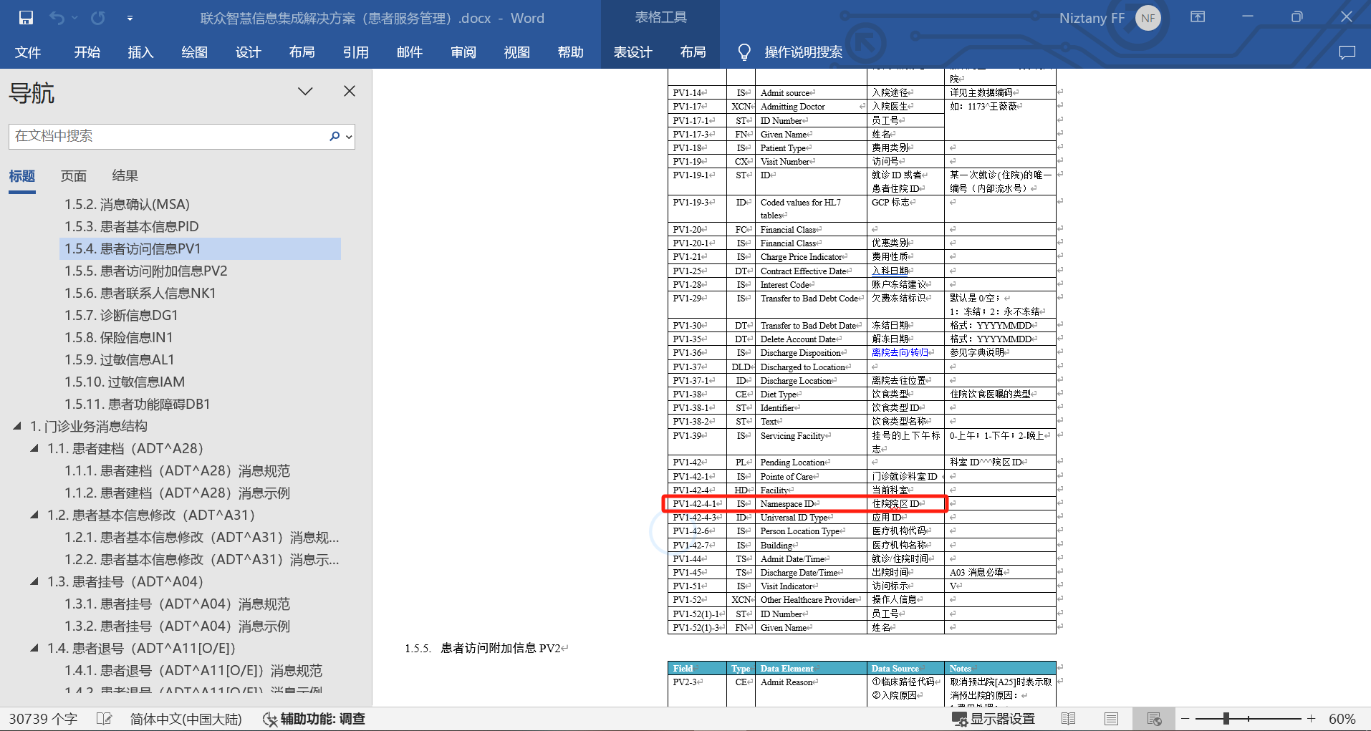

1. 麻醉单单和复苏单打印红白处方格式调整

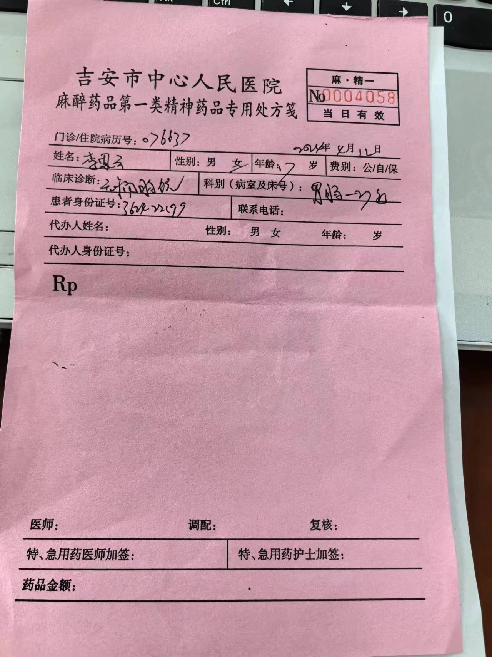

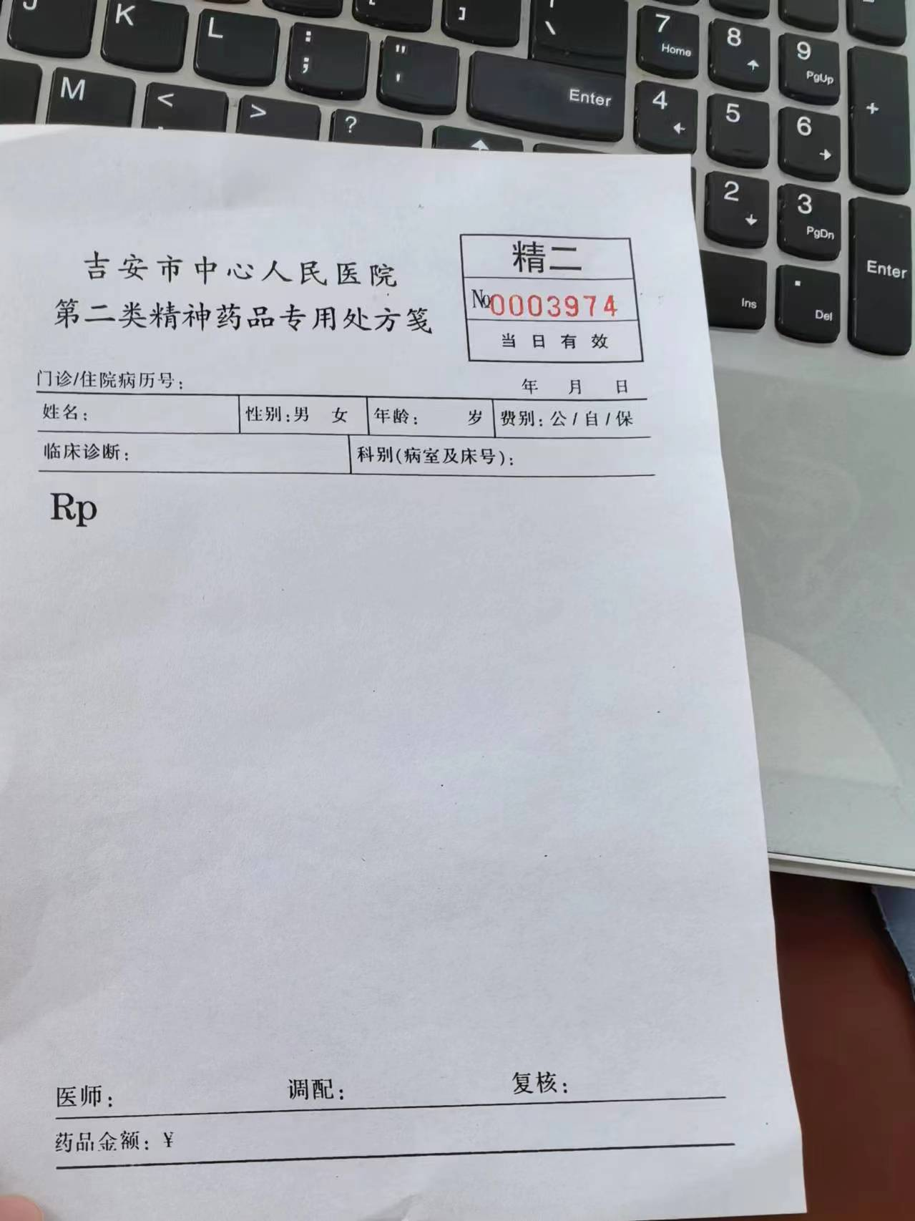

1. 麻醉单单调成这种格式，这是他们省里给的标准，按照他们给的标准。
2. 新版麻醉单中麻醉用药放到术中监测，

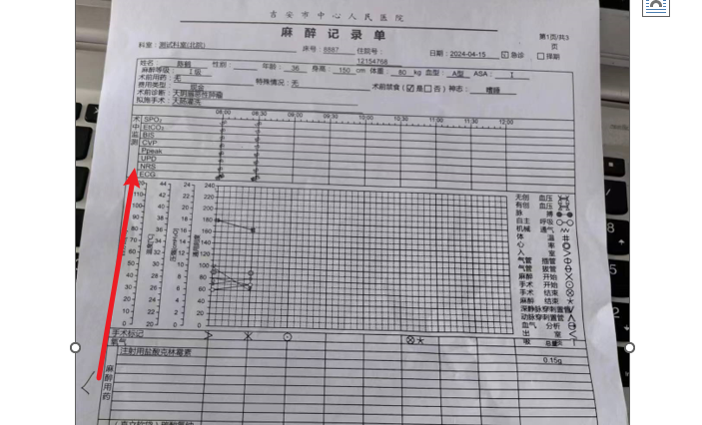

1. 新版麻醉单的颜色及符号按照江西省给的改下

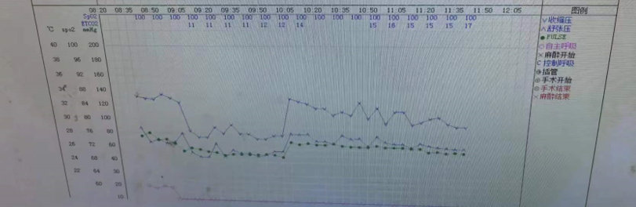

1. 新版本麻醉单麻醉用药展示改下显示给药途径及剂量。

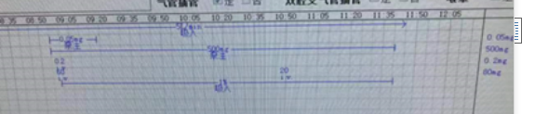

1. 根据新版麻醉单麻醉用药的话，相同的药品不同时间段，总量是累加。
2. 根据新版麻醉单麻醉用药，组合用药未确定怎么显示。 分开显示。
3. 根据新版麻醉单术中监测信息是否在这显示。

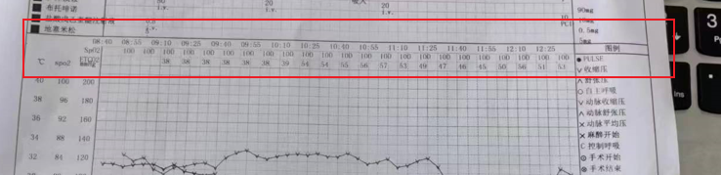

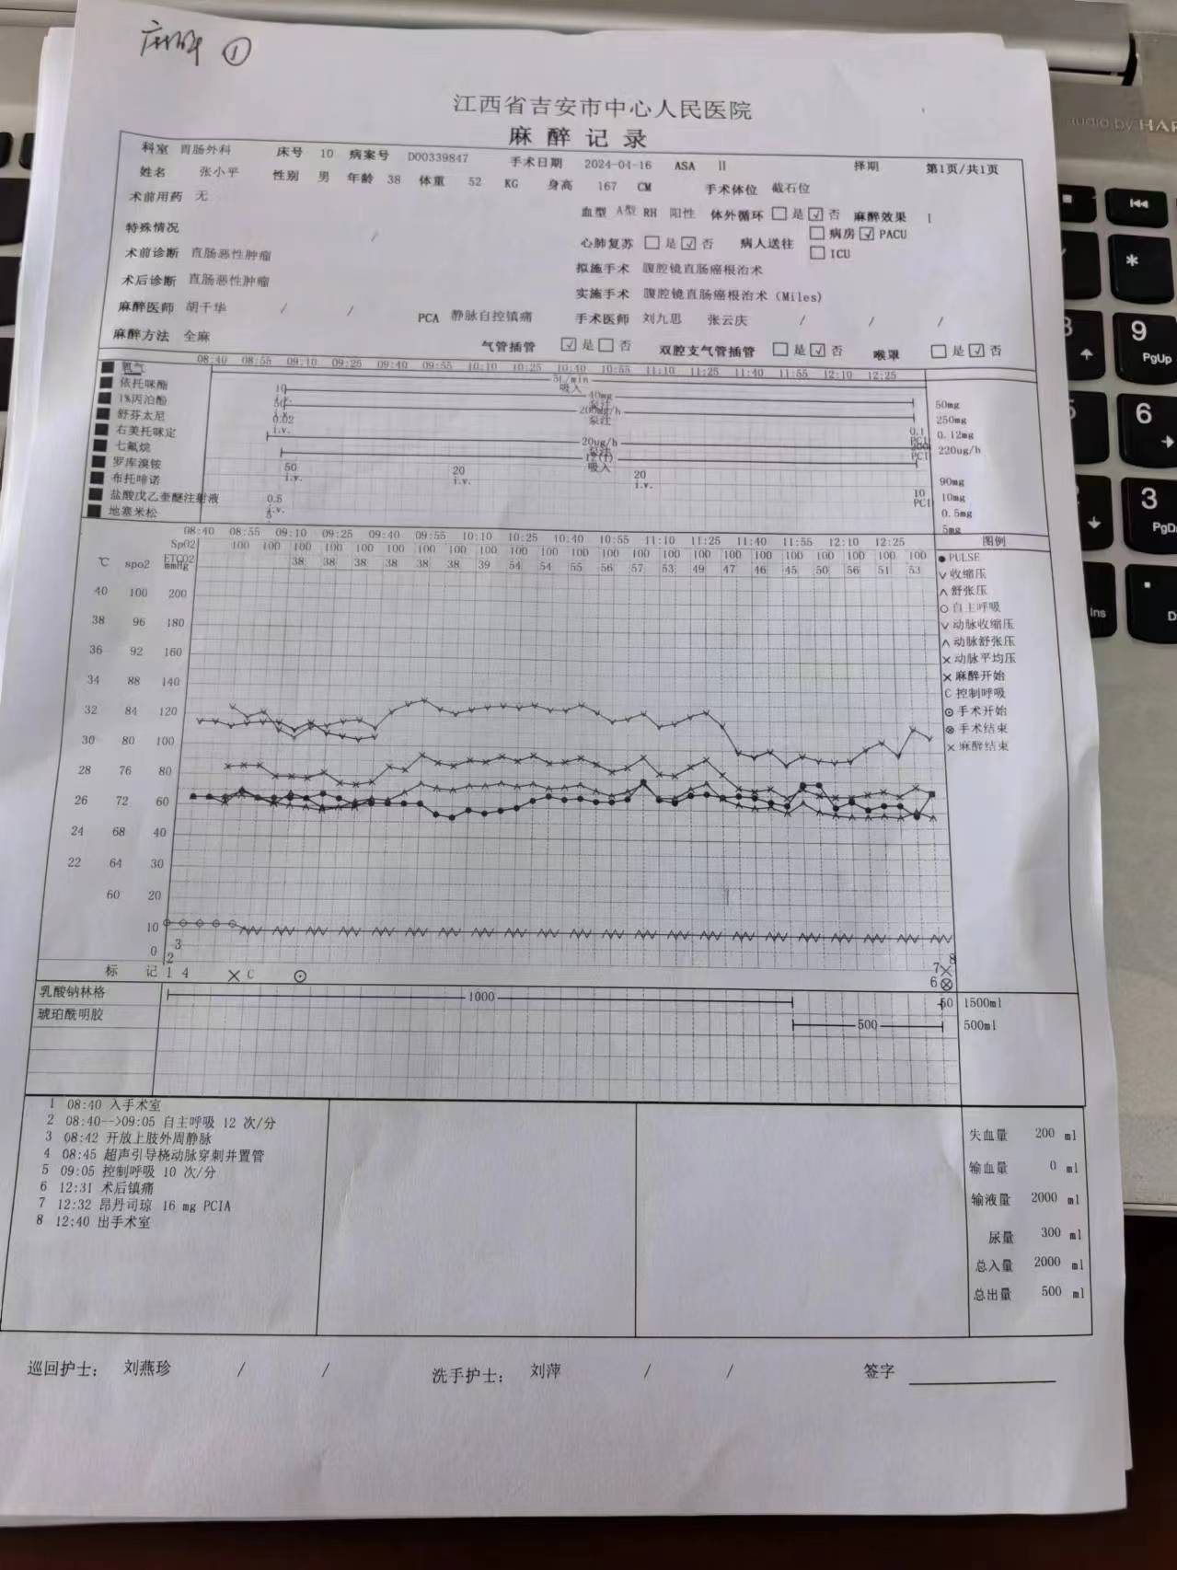

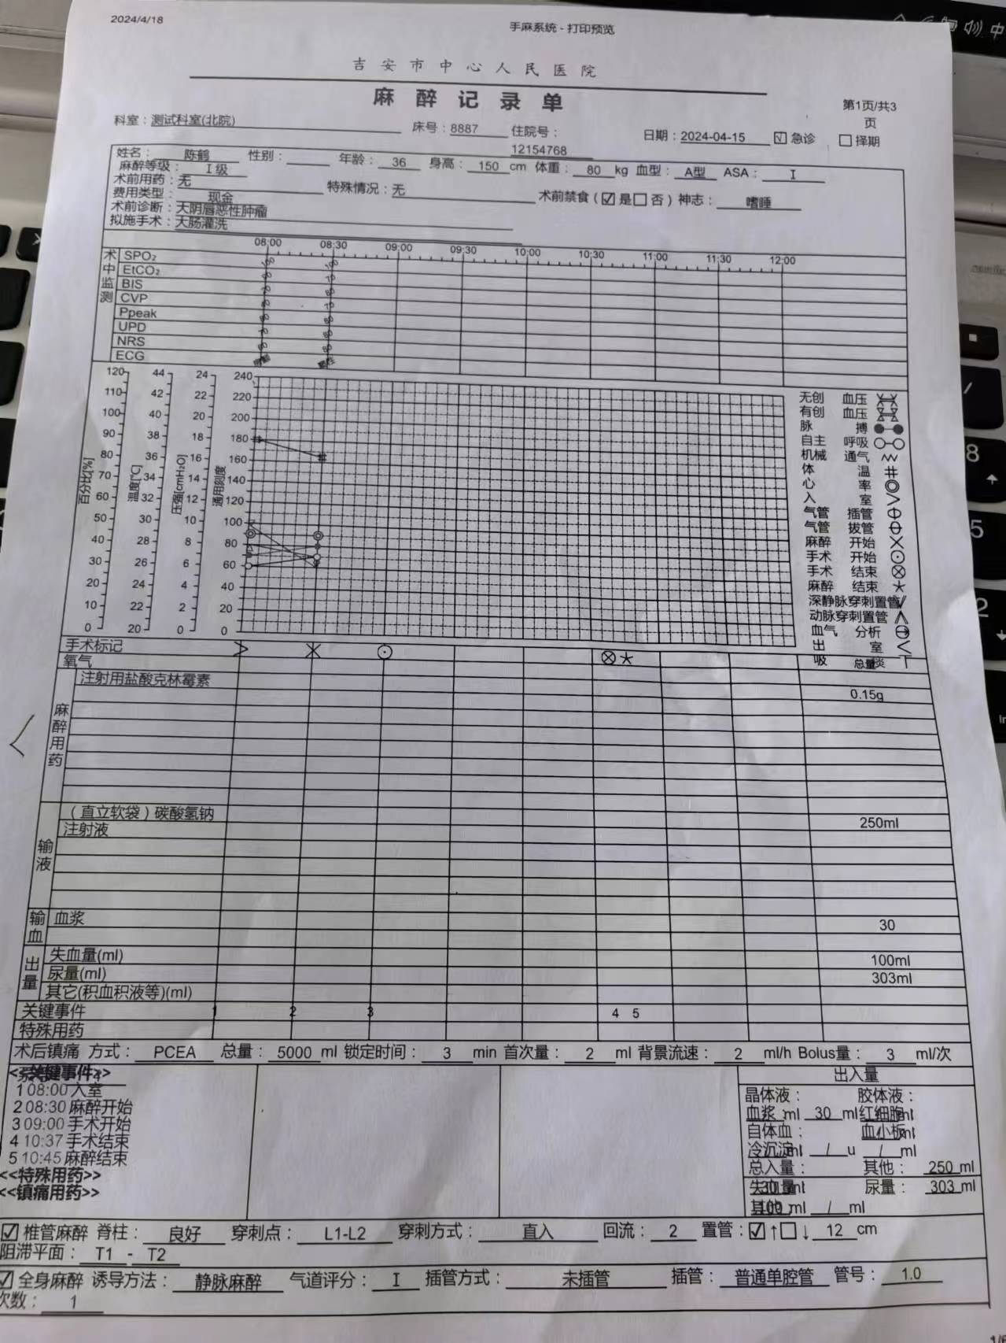

1. 复苏记录单调成这种格式，这是他们省里给的标准
2. 新版的复苏表单， 按照他们提供给的标识及颜色修改。

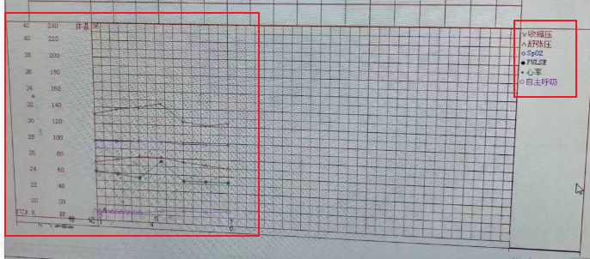

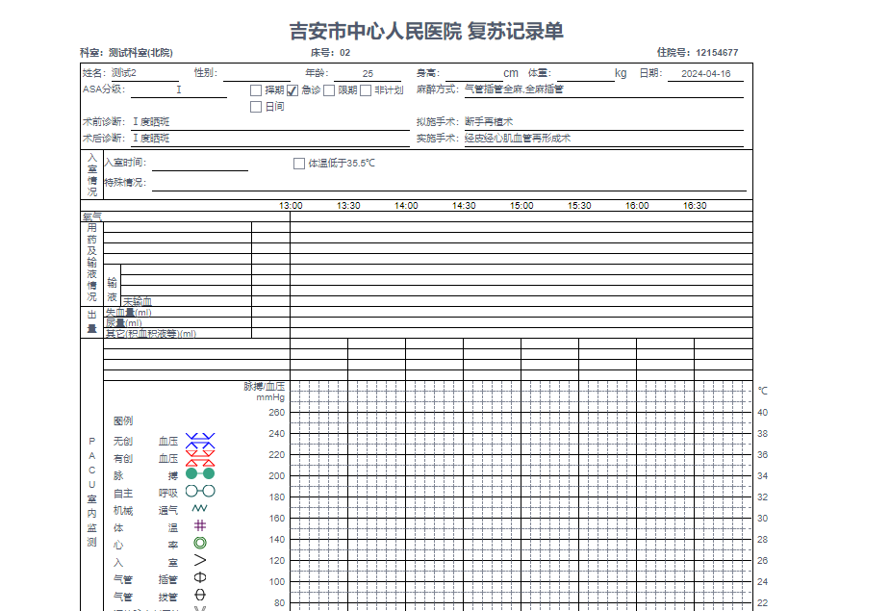

1. 麻醉通知单内容改下

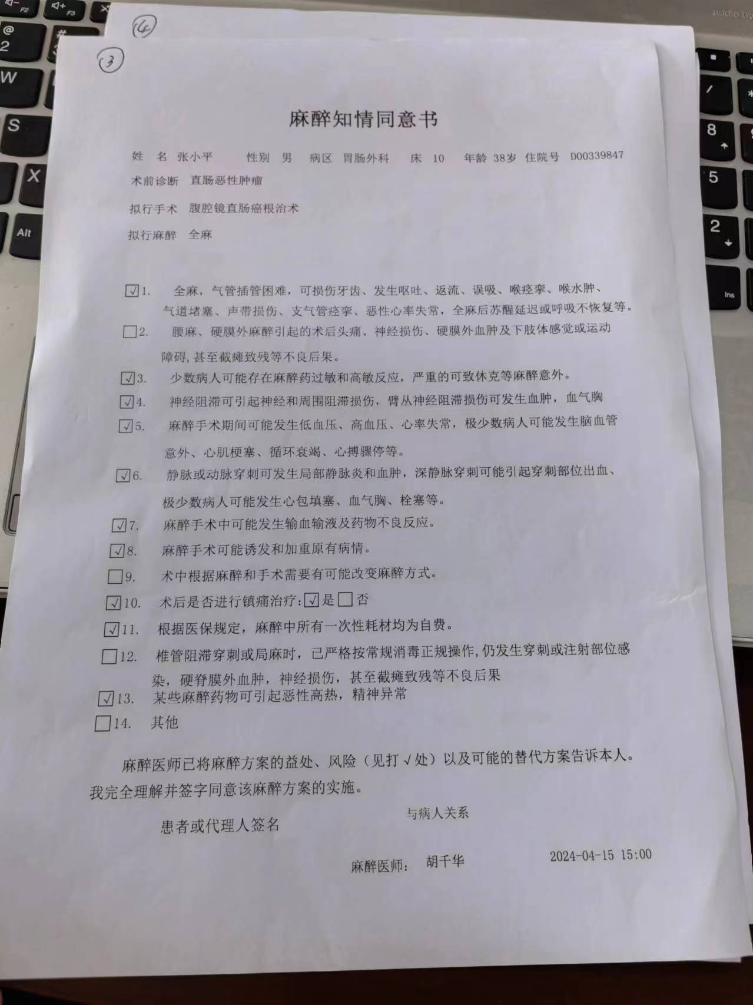

1. 术前访视记录内容改下
2. 去掉意识，添加身高。
3. 添加并发症
4. 肌力及感觉添加上肢及下肢
5. 心功能分级下面添加意识
6. 心电图下面添加肝功能，肾功能， 肺功能
7. 丙氨酸氨基转移酶、 天门冬氨酸氨基转移酶去掉 添加谷丙转安霉，谷草转安霉，总胆红素，尿素，直接胆红素， 间接胆红素， 总蛋白， 二氧化碳， 白蛋白，球蛋白，白球比， 总胆汁酸，肌酐，

红细胞，血细胞比容，血钾， 凝血酶原时间，血小板， 血氯，血糖、血型，

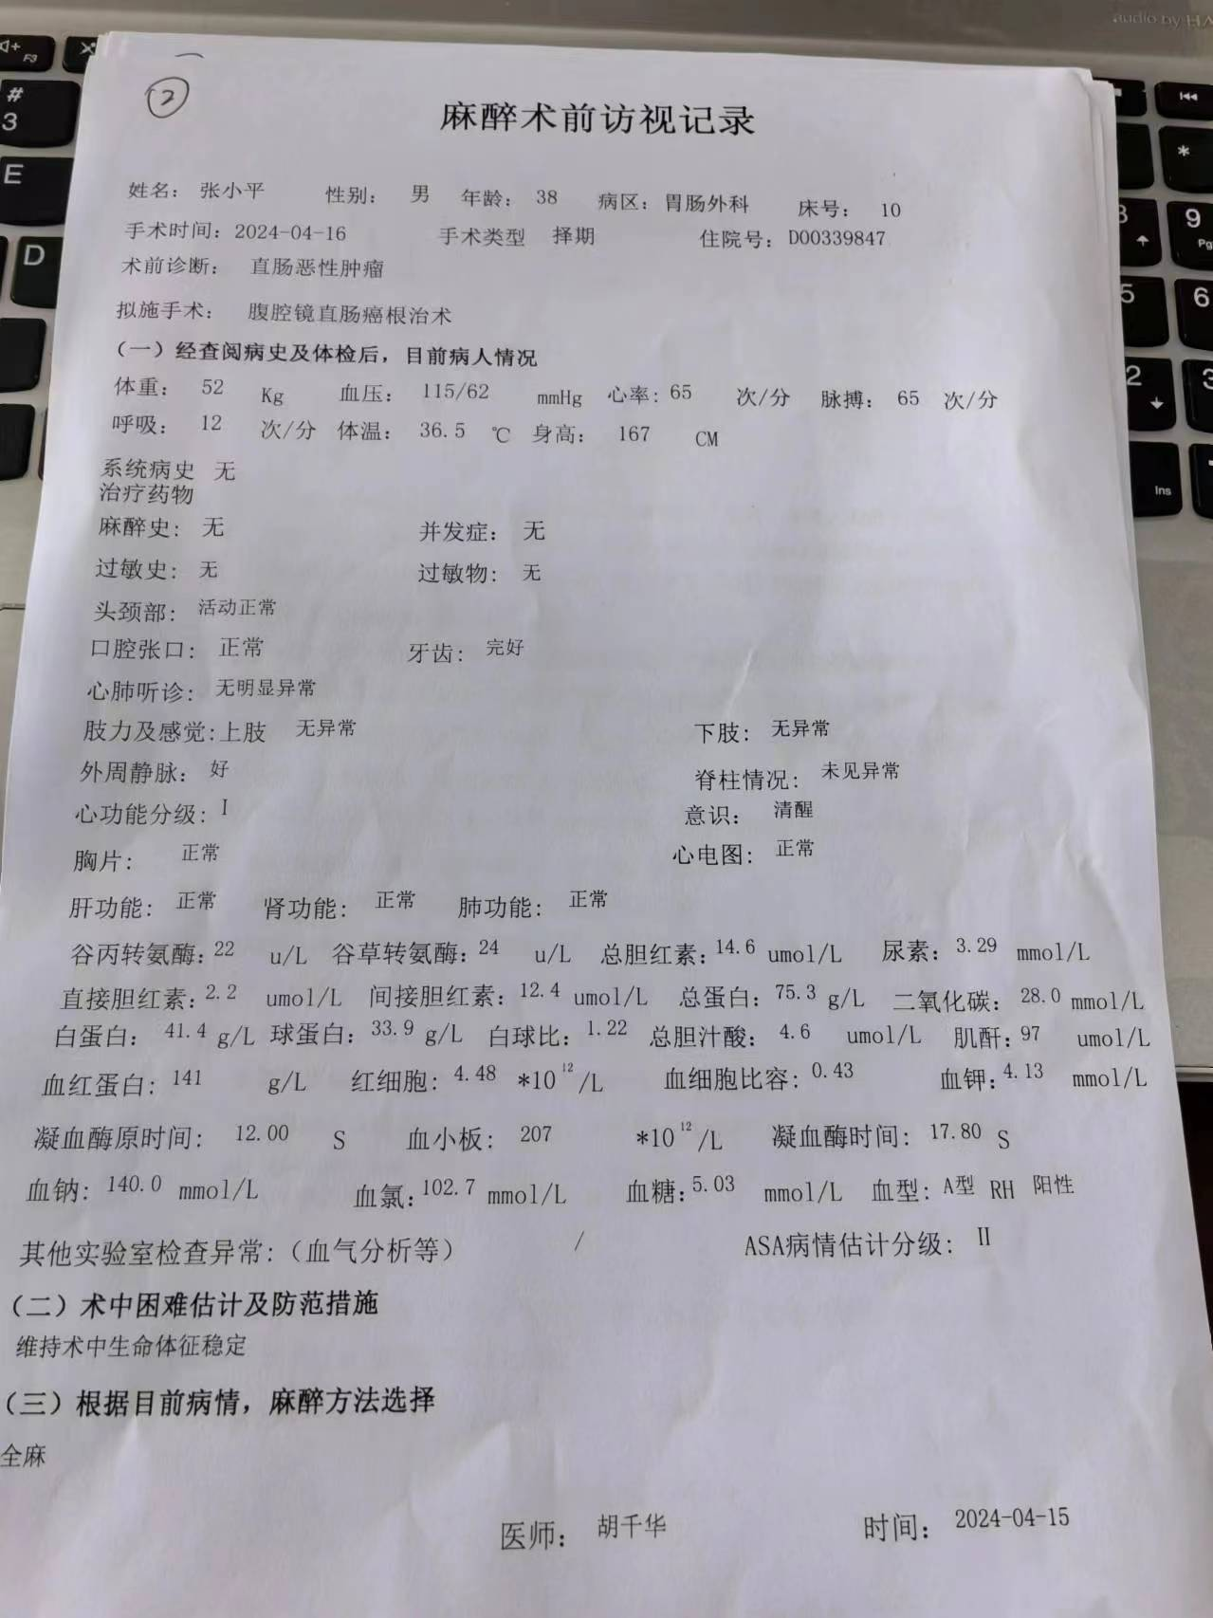

1. 添加术后随访

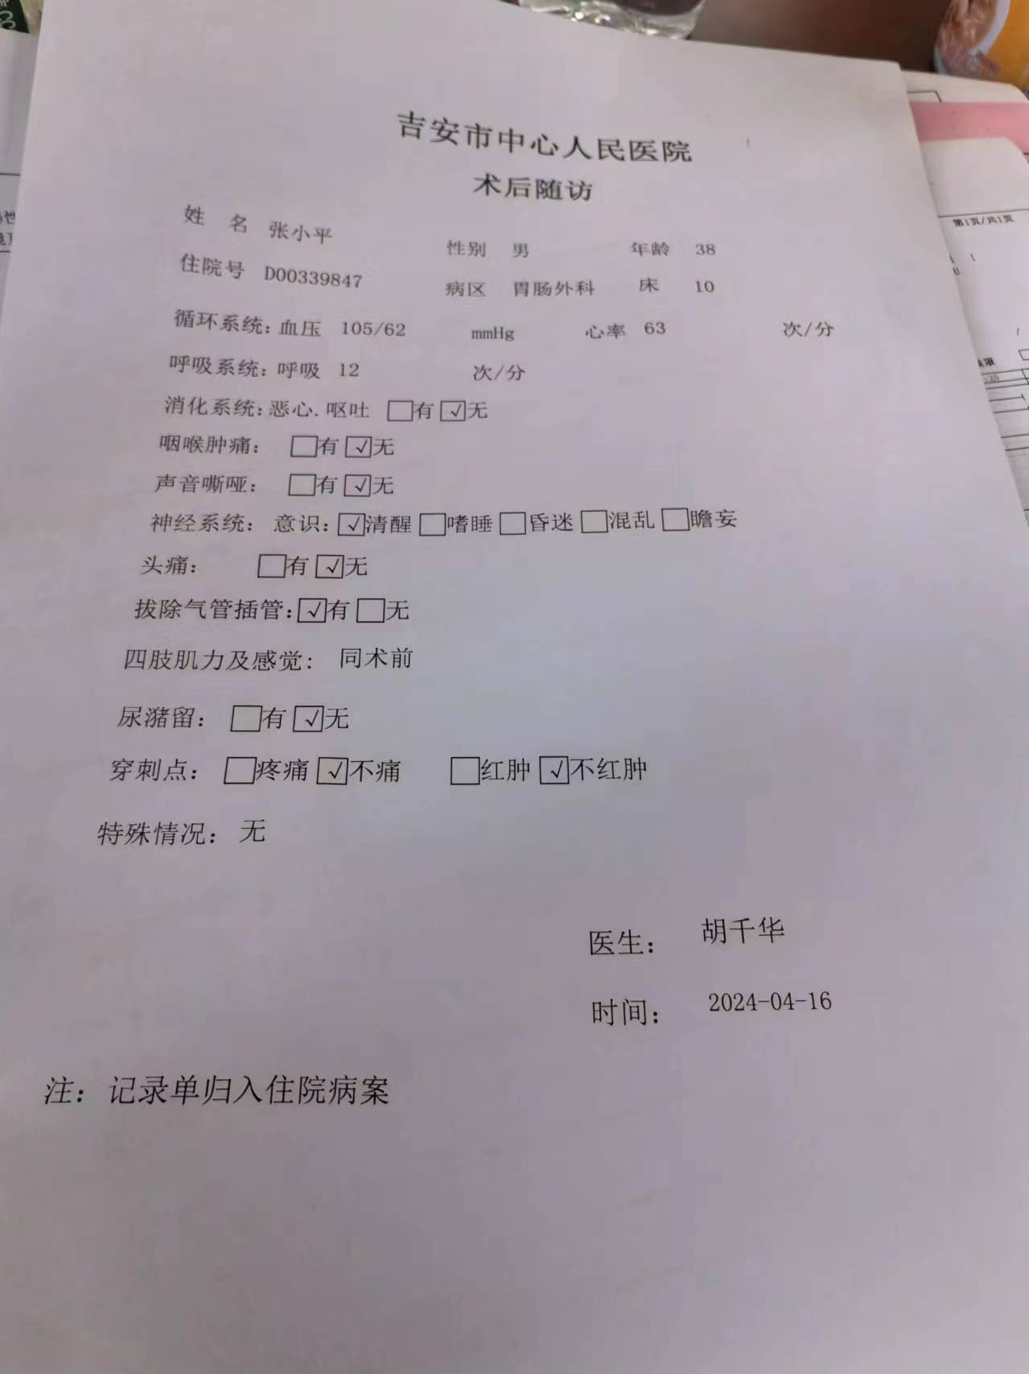

1. 添加麻醉小结

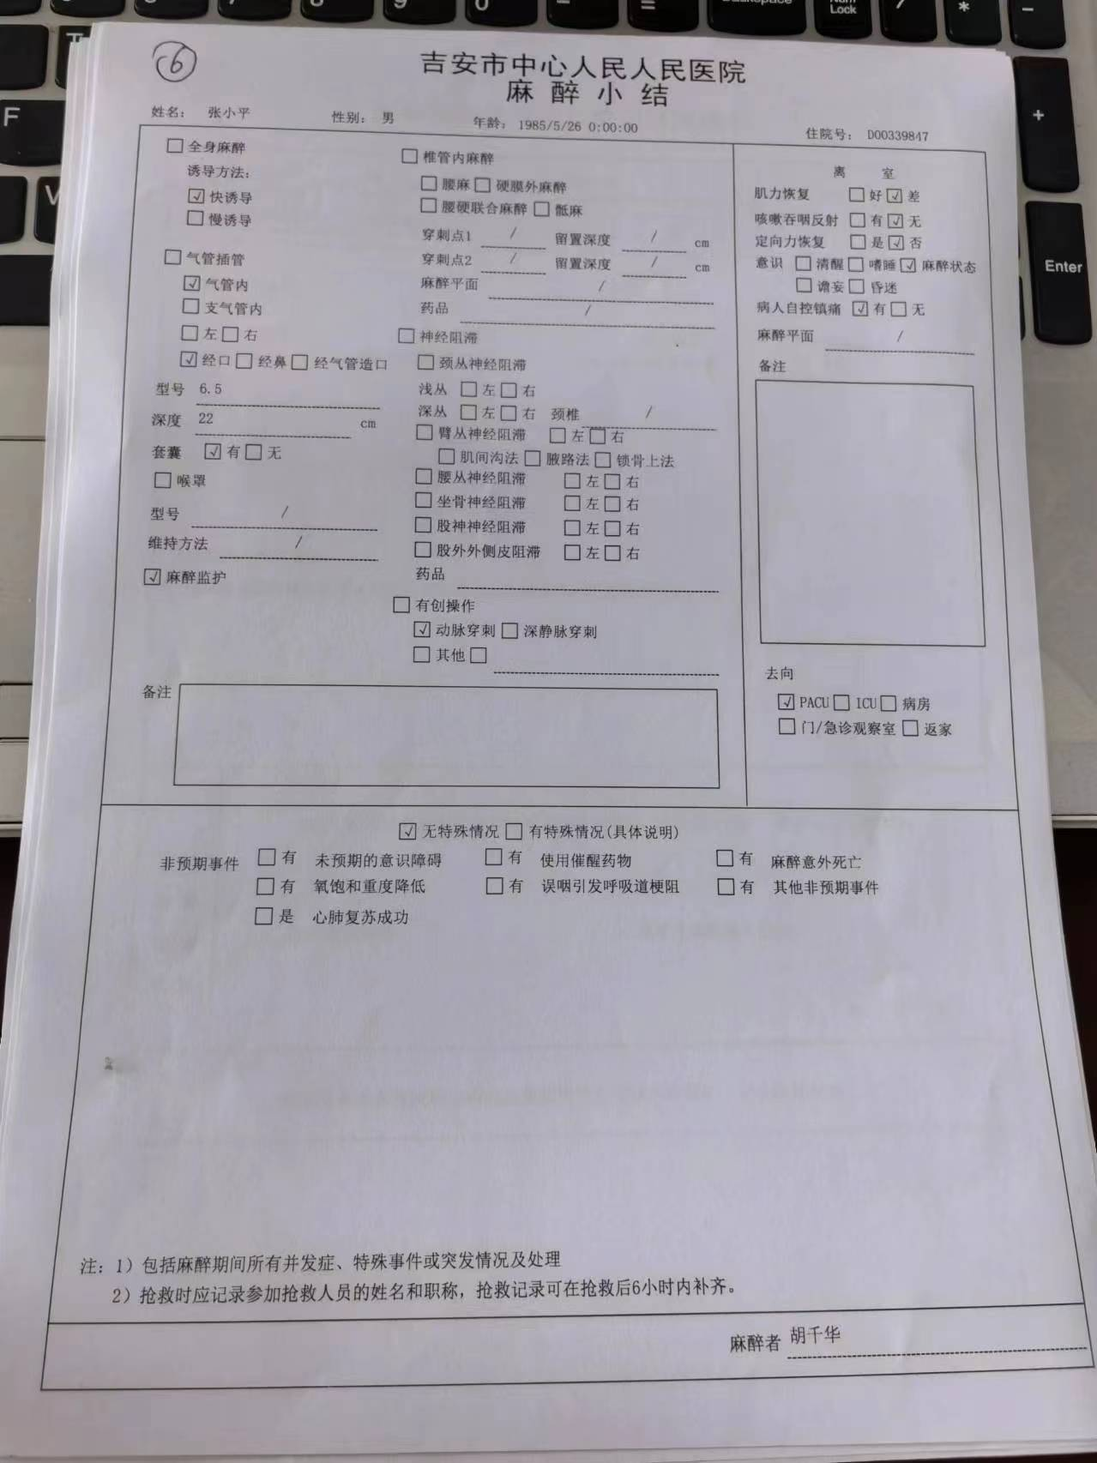

1. 添加医保限制性药品自费知情同意书

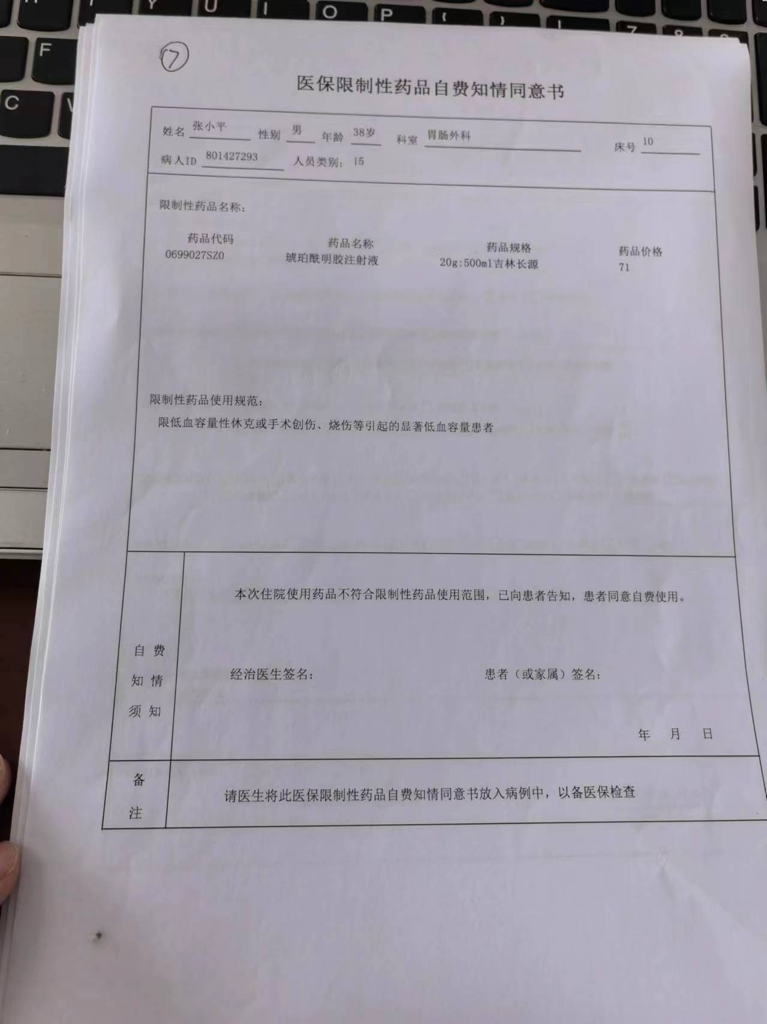

10. 按照医院提供给的麻醉计划书，调整下顺序及去掉麻醉诱导前请评估 没有打印按钮

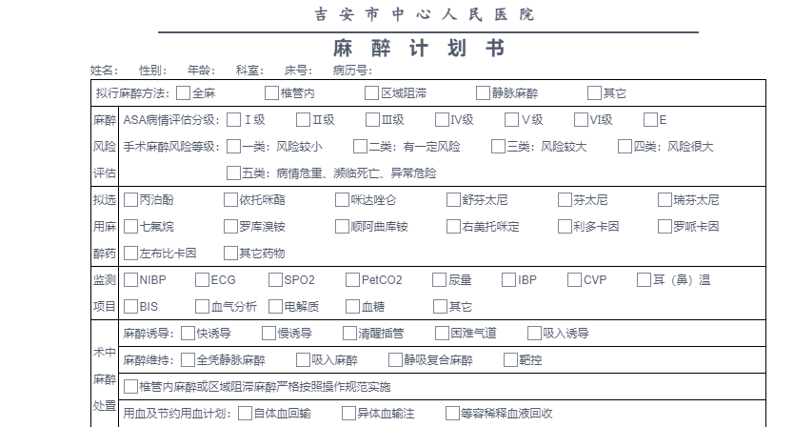

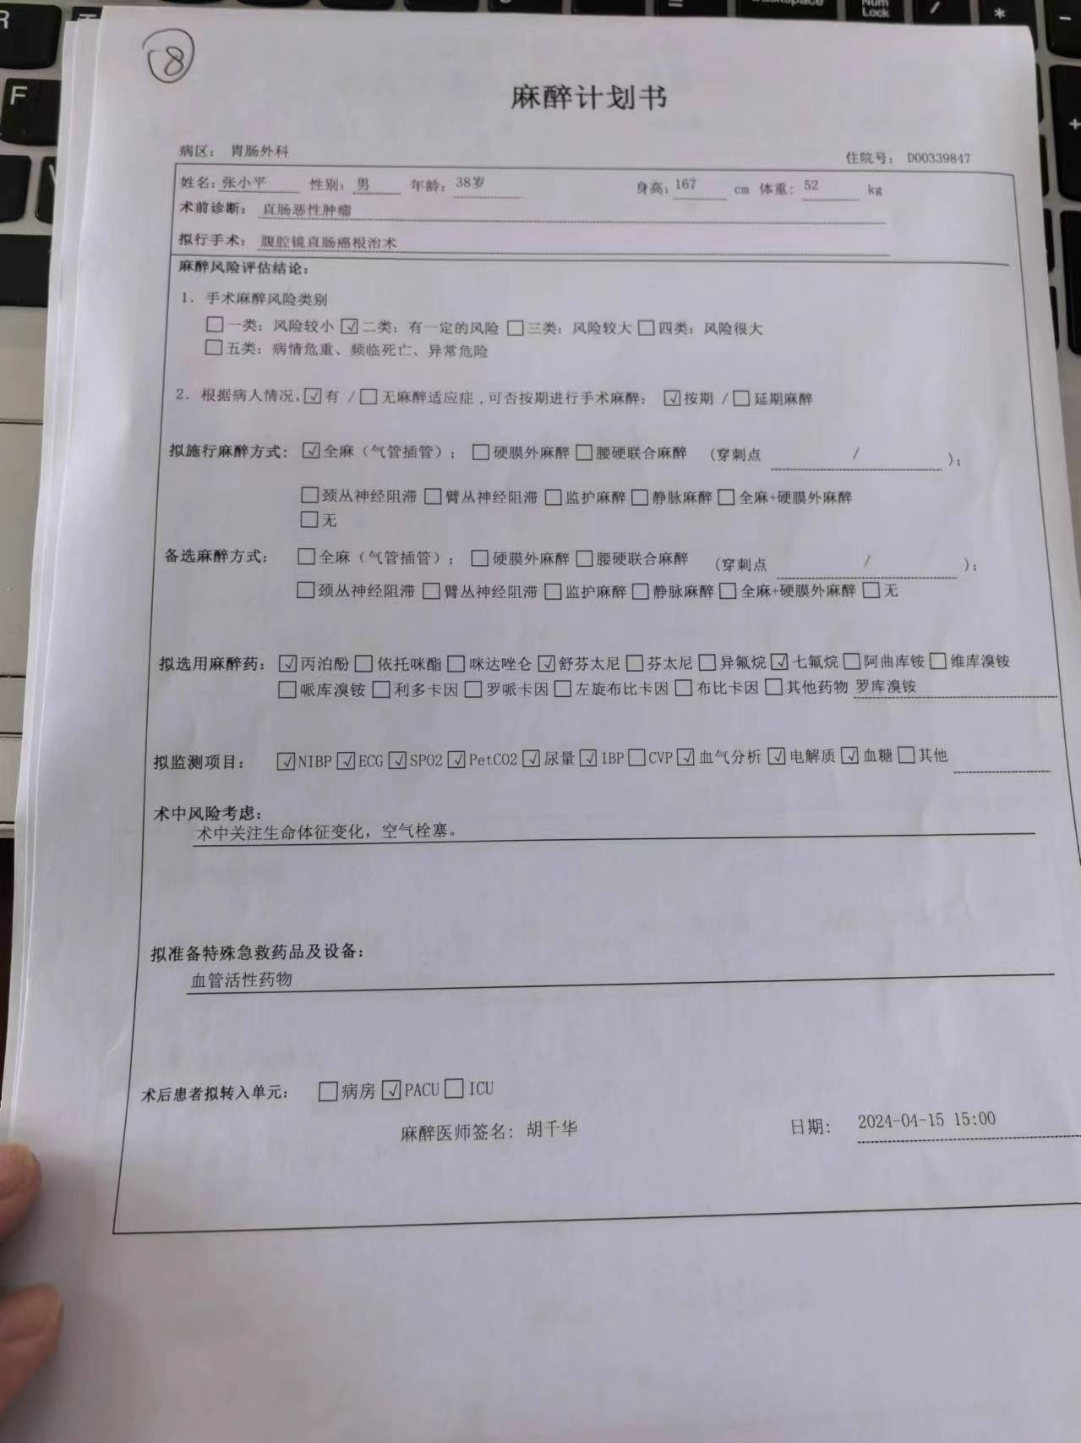

11、添加输血前评估及输血后效果评估

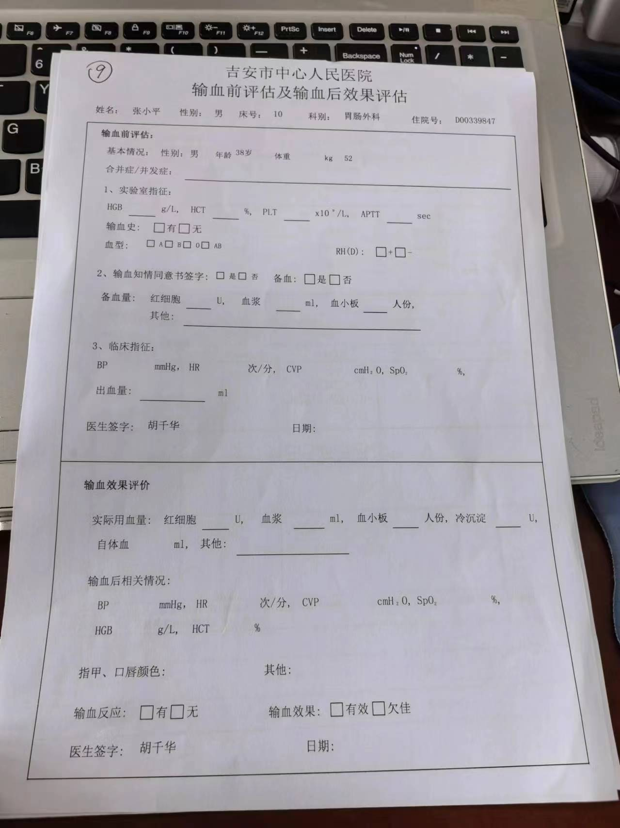

12、 在系统没有找到这个报告,添加术后镇痛访视记录

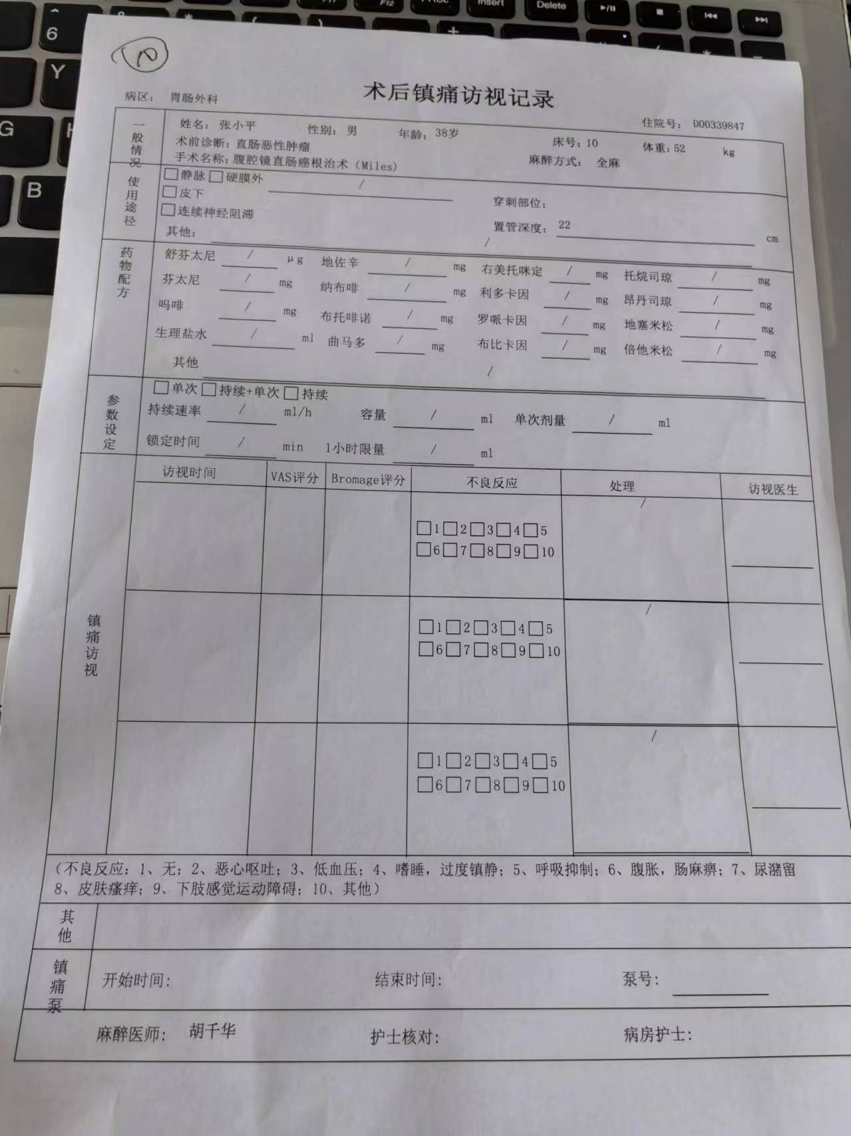

13.添加打印医嘱单 如图显示

